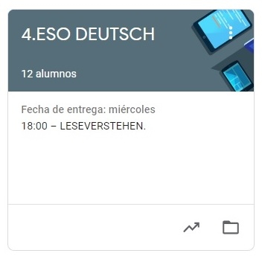

4. ESO DEUTSCH
HAUSAUFGABEN VOM 1. BIS 5. JUNI
- VAMOS A SEGUIR TRABAJANDO LA PLATAFORMA CLASSROOM PARA QUE ME VAYÁIS ENVIANDO LAS TAREAS QUE PONGO SIGUENDO EL PLAZO MARCADO.
- UNA VEZ CORREGIDA LA TAREA, OS LA DEVUELVO CON UNA NOTA Y UN COMENTARIO.
DIE HAUSAUFAGABEN SIND:
MONTAG, DER 1. :
- WECHSELPRÄPOSITIONEN
DIENSTAG, DER 2. :
- DER BRIEF
DONNERSTAG, DER 4. :
- LESEVERSTEHEN

